Программа экскурсионного рекламного тура по США 2015

ЛОС-АНДЖЕЛЕС (2д) – САН-ДИЕГО (1д) – ГРАНД КАНЬОН –
Национальные парки (1д)– ЛАС-ВЕГАС (2д) - САНТА-БАРБАРА (1д) –
изумительная по красоте трасса №1 по побережью Тихого океана –
МОНТЕРЕЙ (1д) – САН-ФРАНЦИСКО (2д)
18.09.15-27.09.15 (10дн/9н) 1750* USD + перелет
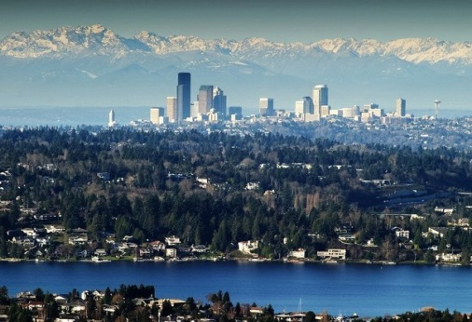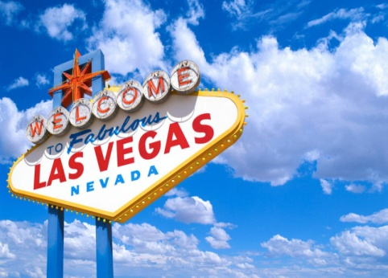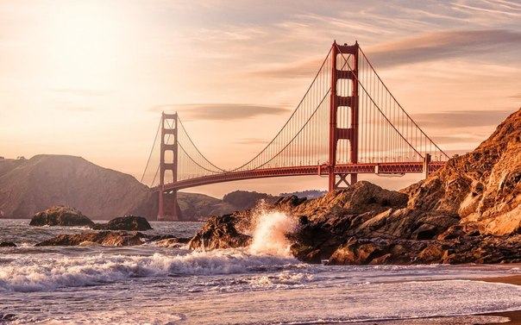
Для желающих продолжение программы в ЛОС-АНДЖЕЛЕСЕ с руководителем от Пегас-тур:
шопинг, посещение парков развлечений, круиз на яхте на о.Св.Каталины и многое другое…
Также есть возможность осуществить мечту и продолжить путешествие на Гавайи
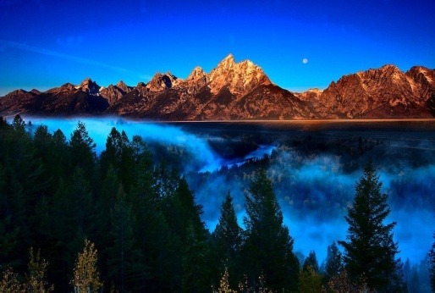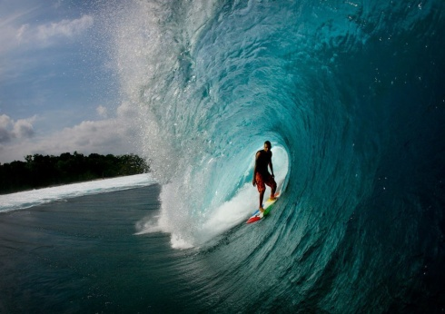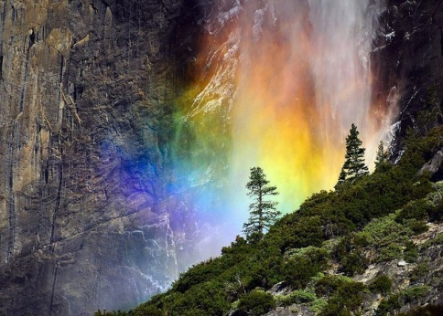
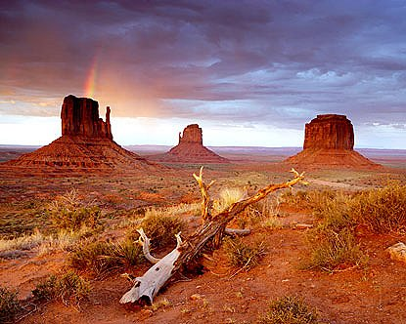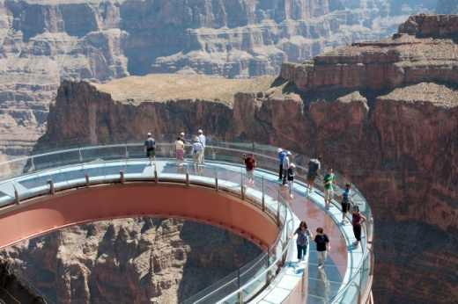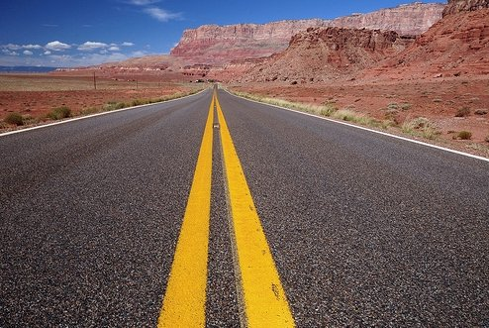
Стоимость продолжения тура рассчитывается дополнительно
Стоимость для агентов НЕТТО!
Вы можете предлагать данный тур туристам со своей наценкой!
ПРОГРАММА ТУРА:
18.09 Встреча в а/п Шереметьево с представителем Пегас-тур. Прилет в Лос-Анжелес. Первое знакомство с городом. Санта-Моника. Голливуд. Знаменитая "Аллея Звезд".

19.09 Лос-Анжелес. Поездка в город Сан-Диего. Экскурсия. Достопримечательности Сан-Диего.

20.09 Лос-Анжелес. Продолжение обзорной экскурсии по Лос-Анджелесу. Музей Гетти. Переезд в район Гранд-Каньона, на границу штатов Невада-Аризона. Размещение в гостинице

21.09 Проезд в Национальный Парк Гранд-Каньон. Осмотр заповедника, одного из природных "чудес света", захватывающие дух панорамы Великого Каньона. Переезд в район озера Пауэлл, второго по величине искусственного озера США. Размещение в гостинице.

22.09 Переезд в штат Юта, в Национальный Парк Брайс-Каньон, где причудливые формы и расцвеченные многочисленными красками скалы создают невиданный волшебный пейзаж. Переезд в Зайон, некогда убежище мормонов, а сейчас Национальный Парк с поразительными пейзажами, высеченными из камня на протяжении миллионов лет. Переезд в Лас-Вегас. Размещение в гостинице. Вечерние прогулки.

23.09 Лас-Вегас. День чудес, удивлений и открытий. Знаменитый "Стрип", экскурсия по достопримечательным местам, осмотр лучших казино, развлечения. Уникальное вечернее световое шоу. По желанию, организуется посещение театрального (Лас-Вегасского) шоу в одном из казино (дополнительная оплата).

24.09 Лас-Вегас. Переезд из пустыни, через горы, к побережью. Приезд в знаменитый город Санта-Барбара, знакомство с достопримечательностями

25.09 Приезд в изумительную датскую деревню Солванг. Остановка. Переезд в город Монтеррей. Знакомство с городом и окрестной природой. Приезд в Сан-Франциско.

26.09 Сан-Франциско. Полная обзорная экскурсия по городу: знаменитые мосты, парки, памятники, высоты, панорамы и достопримечательности города.

27.09 Сан-Франциско. Свободное время. Вылет в Лос-Анджелес. Для участников основного тура – перелет из Лос-Анджелеса в Москву

В стоимость тура включено:
- проживание в отелях туристического класса (двухместное размещение)
- сопровождение выскоквалифицированным русскоязычным гидом по всему маршруту
- переезды в комфортабельном транспорте
- завтраки
- мед.страховка
- сопровождение руководителя от Пегас-тура
Дополнительно оплачивается:
- авиаперелет до Лос-Анджелеса
- виза США (сроком на 3 года. Стоимость $230)
- внутренний перелет Сан-Франциско-Лос-Анджелес (от 70$)
- питание
- чаевые водителям и гидам
По желанию можно забронировать:
- дополнительные туры и мероприятия
- дополнительные расходы на территории США
- дополнительные ночи в отелях
Торопитесь, количество мест ограничено!!!

* стоимость на человека при двухместном размещении

Ждем ваших заявок на tour@pegastour.ru

Книгина Елена – специалист по США
Тел +7 (351) 729-88-77 (доб.161)
ICQ 664738807

